5.11.
Půda
- vznik - zvětráváním nerostů a hornin a působením půdních organizmů

Složení půdy
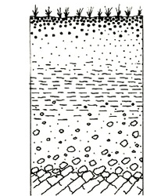
humus - zbytky odumřelých těl rostlin a živočichů

vlastní půda - zvětralé horniny a nerosty

matečná hornina - původní pevná hornina
- v půdě je i voda, vzduch a živé organizmy
- přírodní hnojiva - chlévská mrva, kompost

Význam půdy
- životně důležitá pro rostliny a houby
- domovem některých živočichů
- pro pěstování hospodářských plodin

